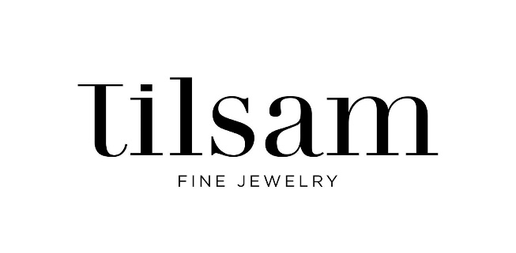  
INFORMACJA PRASOWA Warszawa, 20/10/2022

**Co musisz wiedzieć kupując biżuterię z kamieniami?**

**Polski rynek pełen jest biżuterii z kamieni określanych przez marki jako “półszlachetne”. W rzeczywistości to nieposiadające żadnej wartości kamienie ozdobne, a nazywanie ich półszlachetnymi jest chwytem marketingowym. Jak zatem odróżnić prawdziwie cenną biżuterię od zwyczajnej ozdoby?**

**Ozdobne, nie półszlachetne**

W gemmologii, czyli nauce o kamieniach szlachetnych i ozdobnych wykorzystywanych w jubilerstwie, **nie istnieje termin “kamień półszlachetny”**. Kamienie dzielą się tylko na dwie kategorie. Ozdobne to bardzo szeroka grupa, do której zaliczamy nie tylko popularny ametyst i kryształ górski, ale także… żwir stosowany do dekoracji przydomowego ogródka. Drugi rodzaj to kamienie szlachetne – rzadkie, unikatowe okazy, których zdecydowanie nie znajdziemy w sklepie budowlanym.   
Co ciekawe, na ich cenę wpływ ma m.in. układ kolorystyczny – im więcej barw i ciekawych przejść między nimi, tym kamień będzie bardziej niespotykany, a przez to droższy. Z kamieniami ozdobnymi jest zupełnie inaczej, bowiem za ich niską ceną stoi pospolitość.

**Wiedz za co płacisz**

Za naszyjnik wykonany z mieszanki kamieni ozdobnych zapłacimy nierzadko mniej niż 200 zł, jednak nie będzie mieć on żadnego waloru poza ładnym wyglądem. Niektóre marki używają określenia “kamienie półszlachetne” po to, aby windować ceny swoich wyrobów, tymczasem kryształ górski użyty do stworzenia bransoletki czy naszyjnika kosztuje około 2 zł. **Takiej samej wielkości kryształ turmalinu będzie kosztował aż tysiąc razy więcej!** – *Różnica między naszyjnikiem z kryształem górskim a naszyjnikiem z turmalinem polega na tym, że w pierwszym przypadku płacimy jedynie za ładny produkt. Jeśli taki kryształ jest oprawiany w złoto, wtedy płacimy de facto tylko za metal, bo sam kamień ma wartość kilku złotych* – wyjaśnia Karolina Richter z Tilsam.

**Biżuteria jako inwestycja**

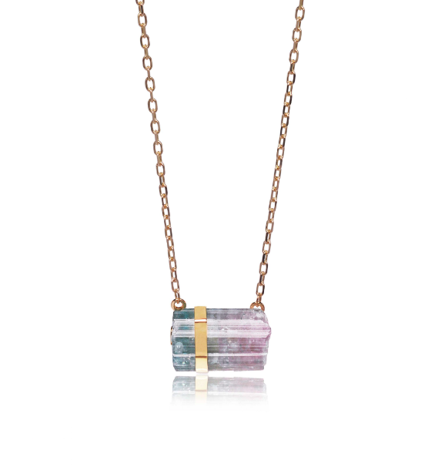Kamienie szlachetne są nie tylko piękne – posiadają też wartość inwestycyjną, zupełnie jak złoto czy waluta. Zakup naszyjnika czy pierścionka z kamieniem szlachetnym będzie więc jednocześnie inwestycją. Warto wiedzieć, że **nie musi to być biżuteria z najbardziej popularnym diamentem. Do kamieni szlachetnych zaliczamy też m.in. turmaliny, akwamaryny czy topazy.**   
  
W Polsce mało kto posiada je w swojej ofercie, ponieważ ich pozyskanie nie jest proste, a do rozpoznania ich wartości potrzebna jest dodatkowo wiedza z zakresu gemmologii. Marką, która jako jedna z niewielu oferuje ręcznie robioną złotą biżuterię z wartościowymi kamieniami szlachetnymi, jest Tilsam. Karolina Richter: – *W naszych naszyjnikach łączymy złoto z kamieniami szlachetnymi. Wartość każdego z tych elementów jest uzależniona od wahań rynku. Warto natomiast pamiętać, że inwestycje alternatywne takie jak biżuteria z kamieniami szlachetnymi stanowi ciekawą opcję ochrony kapitału w sytuacjach kryzysowych oraz w czasie inflacji, z którą mamy obecnie do czynienia –* podsumowuje.

#### **O Tilsam:** image0.jpeg

Tilsam to magia stworzona ręką Natury i przez nią zaprojektowana. Sięgamy po moc drzemiącą w kamieniach szlachetnych, znaną od czasów starożytnych, aby tworzyć niezwykłe talizmany. Zawsze z wielkim szacunkiem do każdego kamienia. Wszystkie są oprawiane ręcznie, w złoto najwyższej jakości. Tak powstaje biżuteria Tislam, która jest więcej niż ozdobą. Wierzymy, że każdy kamień zasługuje na wyjątkowe traktowanie. Dokładnie tak, jak człowiek, który będzie go nosił. Dlatego każdy z naszych kamieni jest oprawiany indywidualnie – zgodnie z jego urodą i potrzebami. To czyni naszą biżuterię niepowtarzalną, a każdy talizman – unikalnym. Kamienie Tilsam mają różne barwy oraz kształty. Mają też swoje wady (inkluzje). Każdy z nich ma wyjątkową energię i jest inny. I to właśnie ta „inność” jest ich największą wartością. Jeden będzie Cię przyciągać, inny raczej odepchnie. Znajdź ten, który stanie się Twoim nowym, najlepszym przyjacielem. Litoterapia, czyli praktyka leczenia kamieniami na ich wewnętrznej energii jest znana od starożytności. Korzystano z niej m.in. w Mezopotamii, Egipcie, Grecji, Japonii, Indiach czy Chinach. Jest to metoda oparta na holistycznym podejściu do organizmu człowieka. Zabiegi przeprowadzane w ramach litoterapii nie mają na celu leczenia konkretnych schorzeń. Pomagają wzmacniać organizm i zwiększać jego potencjał do autoregeneracji. Każdy kamień ma określony ładunek energii, który może przekazać człowiekowi. Może też pobrać nadmiar energii z organizmu. Wspiera więc utrzymanie harmonii energetycznej. Właśnie dlatego biżuteria Tilsam to znacznie więcej niż ozdoba. Staje się ona narzędziem leczniczym, które poprawia i rewitalizuje pole energii noszącej jej osoby. Odkryj jej siłę! Sprowadzamy niepowtarzalne kamienie z całego świata. Każdy jest inny, każdy jest wyjątkowy. Wybierz swój i ciesz się talizmanem Tilsam. I pamiętaj, że czasem Ty wybierasz kamień, a czasem to kamień wybiera Ciebie.

**Więcej informacji udziela:**

Marta Chruścińska

[marta.chruscinska@ahavapr.pl](mailto:maria.glowacka@ahavapr.pl)

504-730-177